Mis je sociaal raadslieden als je niet weet wat je mist?
Een verslag van een werkbezoek Jan Hamming aan Leerdam, Zederik en Vianen
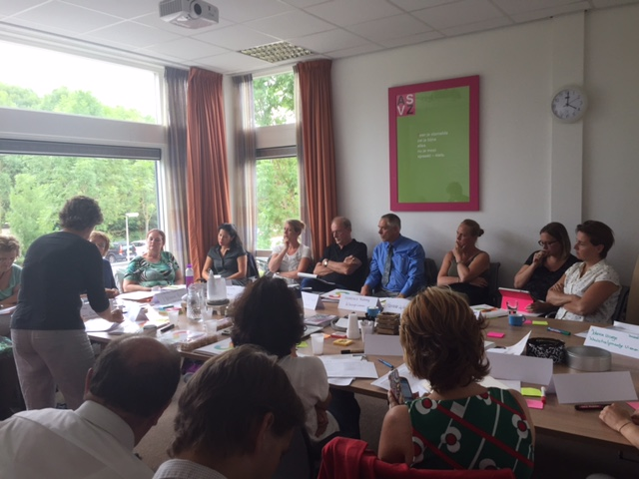
Een bont gezelschap van sociale dienstverleners en wethouders in Leerdam
Een breed gezelschap was aanwezig op een informatiebijeenkomst over sociaal juridische dienstverlening voor kwetsbare burgers in Zederik, Leerdam en Vianen. Een bont gezelschap van wethouders, beleidsmedewerkers, sociaal werkers, schulhulpmaatjes, de sociale dienst, de schuldhulpverlening, de diaconie, de wijkwinkels, de bibliotheek, en de Landelijke Organisatie van Sociaal Raadslieden (LOSR/Sociaal Werk Nederland) sprak met elkaar over kwetsbare burgers en of deze mensen ook sociaaljuridische ondersteuning nodig hebben.
Doel van de middag was te kijken met het sociale veld waar kwetsbare burgers behoefte aan hebben als het gaat om hulp op gebied van sociaal-financiële juridische dienstverlening, welke diensten worden al geboden in deze gemeenten en waar ontbreekt het aan.
Verschillende vragen kwamen naar voren zoals; wat is het verschil met het juridische loket, wat doen zij en wat doet een wetswinkel, die bijvoorbeeld in Nieuwegein is gevestigd. Vanuit de verschillende dienstverleners kwam al snel naar voren dat zij proberen veel mensen op verschillende manieren te helpen, met invullen van formuleren, met doorverwijzen en met opstellen van brieven en dergelijke. De wethouder van Zederik vroeg zich dan ook af of zij iets missen in hun gemeente. Hij had de indruk dat er geen lacunes zijn in de dienstverlening. En anderen vroegen zich af of sociaal raadslieden wel aanvullend zijn, of is het weer een loket erbij ?
Hennie Prins, sociaal raadsvrouw van Hardinxveld –Giessendam, lichtte aan de hand van een top drie toe waar het burgers aan ontbreekt of waar zij tegen gaan lopen. Zij wordt vooral geconfronteerd met vragen en zaken rondom uitkeringen, de sociale dienst en het UWV. Maar ook veel gedoe met de belastingdiensten, de toeslagen en schulden. Daar lopen mensen veel tegenaan. De samenleving is voor deze mensen complex geworden en zij komen er vaak niet meer uit. Een opstapeling van schulden, niet goed gebruik van regelingen, maken het erg lastig voor deze mensen.
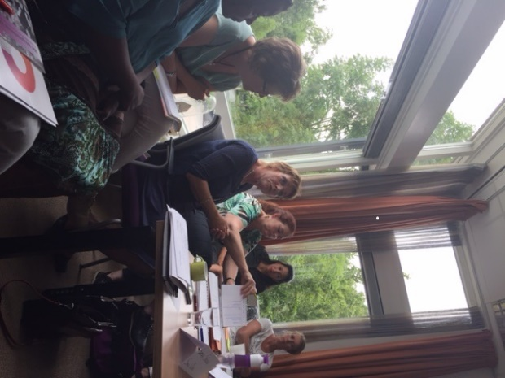
Figuur Hennie Prins sociaal Raadsvouw bij Servanda in Hardinxveld-Giessendam schetst problematiek van kwetsbare burgers op financieel gebied
Jan Hamming vulde nog eens aan dat hij in zijn gemeente ziet dat mensen tussen wal en schip vallen. Als gemeente wil je wel helpen, maar het is wel complex geworden, zeker als het gaat om problemen met beslagvrije voet en de overheid als schuldeiser. Of er nu een lacune ontstaat als er geen sociaal raadslieden zijn, is lastig te beantwoorden want je weet niet wat je mist ,als je niet weet wat er niet is. Hennie Prins ziet wel duidelijk dat mensen inkomens missen als een sociaal raadsvrouw daar niet achteraan gaat. En dat kan vele euro’s schelen voor deze mensen.
In dit gebied worden mensen dan snel doorverwezen naar het juridisch loket of de sociale dienst. Maar het juridisch loket is voor veel mensen ver weg (Dordrecht of Utrecht). En als je belt ,heb je kans een medewerker van het loket uit Groningen aan de lijn te krijgen, die weet weinig af van de lokale kaart van deze omgeving. Voor sociale diensten is het toch soms lastig om op andere beleidsterreinen antwoorden te zoeken en kunnen zij niet onafhankelijk optreden. En de vrijwilligers en sociaal werkers, vinden het vooral veel tijd kosten als je dit soort lastige zaken moet uitzoeken. En als het om veel geld gaat, soms duizenden euro’s, dan durf je als vrijwilliger toch geen Bewaarprocedure te starten.
Juist als het complexer wordt heb je specialistische hulp nodig. Al met al vinden de aanwezige dienstverleners dan de aanwezigheid van een sociaal raadsman of vrouw zeer gewenst. Juist ook vanwege die onafhankelijke professionaliteit. Ernst Radius noemt sociaal raadslieden een generalistische specialist op gebied van sociaal recht, financiën en schulden.
Saskia Smeek van Samendoen ziet dat in haar gemeente de samenwerking goed is geregeld, men kent elkaar en men weet elkaar te vinden. Dat is een groot goed. Daarom ook zo belangrijk dat als je sociaal raadslieden in je gemeente hebt, je ook goed weet, waarom je naar hen doorverwijst. Jan Hamming benadrukt nog eens dat sociaal raadslieden vooral actie ondernemen, dat doen ze lokaal en ook landelijk.
Als wet- en regelgeving niet klopt, trekken zij aan de bel in den Haag. Vanuit de gemeente wordt ook onderstreept dat er veel op mensen afkomt vanuit DenHaag. Veel wet- en regelgeving maken het er niet makkelijker op. Jan Hamming concludeert dat we niet alleen naar den Haag moeten wijzen. Gemeenten zijn ook aan zet en zij zitten dichter bij de mensen en kunnen voor hen meer betekenen en dat moet je aanpakken met elkaar en daar kan sociaal juridische dienstverlening bij helpen.
Tot slot meldden de wethouders en beleidsmedewerkers veel te hebben gehoord en begrepen dat het voor burgers soms erg lastig kan zijn om uit bijvoorbeeld schulden te komen. Voor de nieuwe gemeente Vijfherenland (Zederik ,Vianen, Leerdam) met zo’n 50.000 inwoners , is het een interessante vraag die zij zullen meenemen of sociaal raaldieden hierin een functie kunnen gaan hebben. Ernst Radius meldt dat het altijd maatwerk is, en er verschillende modellen van ondersteuning vanuit sociaal raadlieden mogelijk zijn.
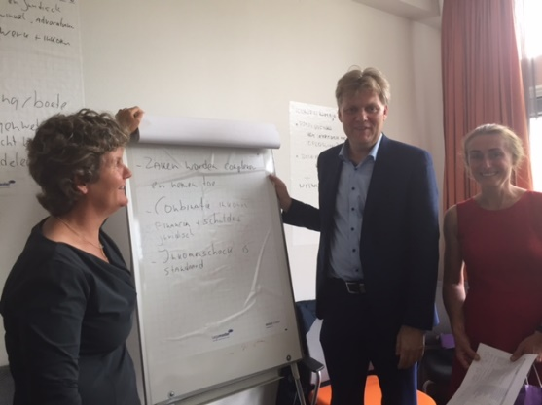
2Jan Hamming samen met Nieske Blaauw van Welzijn Vianen en Saskia Smeenk van Samendoen Leerdam
Ernst Radius
Senior adviseur Sociaal Werk Nederland

